PMP报名表
注意：该表内带*均为中文报名必填项，其中固定电话必须填写。（公司座机或家庭座机均可）
附：蓝色字体为相关选项的补充说明，请您仔细阅读。

 | 项目 | 内容 | 备注
1 | *真实姓名 | 山晨
2 | *性别 | 男
3 | *出生日期 | 1991-06-28 | 格式：0000-00-00
4 | *证件类型 | ●身份证 /○护照 /○驾驶证/ ○军官证 /○其他 | 复制●至您所选的选项前
5 | *证件号码 | 411328199106280014
6 | *毕业院校 | 南阳理工学院 | 与英文采集表填写一致
7 | *毕业时间 | 2013-06-30 | 格式：0000-00-00
8 | *专业 | 其他（IT） | 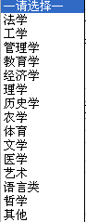
9 | *最高学历 | ●本科/○专科及以下/  ○硕士/○博士及以上 | 复制●至您所选的选项前  （本科没有学士学位证书的，请选择专科及以下）
10 | *从事行业 | 信息传输、计算机服务和软件 | 与英文采集表填写一致  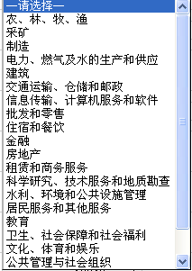  国际组织  其它
11 | *现在单位 | 北京宸瑞蓝旗科技有限公司
12 | *企业类型 | ○国企/ ○外企 /●民企/ ○国家机关 /○事业单位/ ○社会团体 /○个体/ ○其它 | 复制●至您所选的选项前
13 | *部门及职务 | .Net软件工程师
14 | *固定电话 | 01062135800（公司电话） | 必填*家庭座机或公司电话
15 | *手机号码 | 手机1：15210748107  手机2：
16 | *电子邮箱 | 568906155@qq.com
17 | *备用邮箱 | sc568906155@126.com | 不能与上一项内容相同
18 | *通讯地址 | 北京市昌平区回龙观龙跃苑1区27-3-502
19 | *邮政编码 | 102200
20 | *考试城市 | 北京

